متوسطة
المستوى: 4 متوسط
مديرية التربية لولاية البليدة

السنة الدراسية: 2024 / 2025

يوم: 18/ 05/ 2025
المدة: ساعة و نصف
اختبار الفصل الثالث في مادة العلوم الفيزيائية والتكنولوجيا

الوضعية الأولى: (5.5 ن)
أنجزت أنت وزملائك في حصة الأعمال المخبرية بعض التجارب من أجل الحصول على غازي الكلور${Cl}_{2}$ و الهيدروجين $H_{2}$حيث أحضر كل فوج المواد الكيميائية المبينة في الوثيقة 1
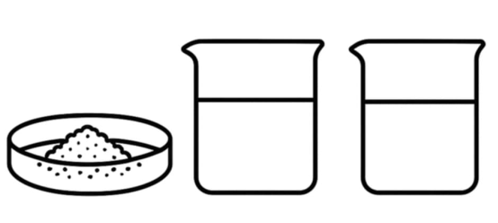
وثيقة 1
$${(H}^{+}+{Cl}^{-})$$
$${(Sn}^{2+}+2{Cl}^{-})$$
$$Fe$$
المجموعة 1 | المجموعة 2 | المجموعة 3

- حدد المجموعة التي أحضرت محلولا ملحيا والتي أحضرت محلولا حمضيا (0 .5)
- بين ببروتوكول تجريبي مناسب كيف يمكن للمجموعة 2 الحصول على غاز الكلور (1)
- دعم البروتوكول التجريبي الذي اقترحته بمعدلات كيميائية (2)
- أكتب معادلة التفاعل الكيميائي الحادث عند سكب محتوى المجموعة 3 في وعاء المجموعة 1 (2)
الوضعية الثانية: (6.5 ن)
بغية انتاج تيار كهربائي قمنا في مرحلة أولى بتعليق مغناطيس $a$ كتلة $m_{a}=200 g$ بخيط $f$ يتحمل شدة $1,9 N$
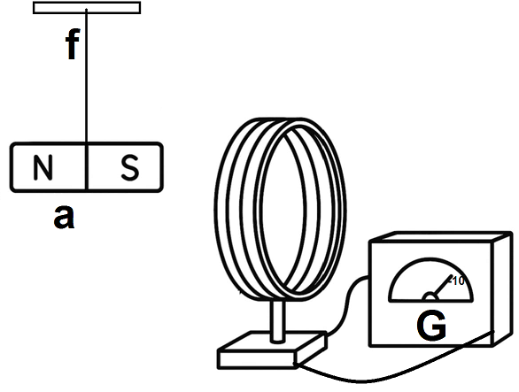
- بين حسابيا تحمل الخيط من عدمه على شد المغناطيس (3)
في مرحلة أخرى قمنا بتحريك المغناطيس أمام الوشيعة الموصولة بجهاز غالفانومتر
- سم الظاهرة الحادثة، مبينا نوع التيارالناتج (1 .5)
- أرسم كيفيا منحنى تغيرات هذا التيار مع مرور الزمن (1.5)
- اقترح طريقة للحصول على قيمة أكبر على جهاز غالفانومتر (0.5)

وثيقة 2

الوضعية الإدماجة: (8 ن)

بعد عودتك من المدرسة شعرت بالجوع، قررت تناول وجبة صحية، أخذت حبة بيض لغسلها قبل السلق بماء مالح لاحظت طفوها وعند وضعها في ماء القدر النقي غاصت (وثيقة 3)، حيث أصبت بصدمة كهربائية وأنت تشعل الفرن الكهربائي (وثيقة 4) الذي هيكله معدني و بعد استواء حبة البيض لاحظت تشكل طبقة كلسية $CaCO_{3}$ على قاع القدر و جوانبها المصنوعة من معدن النحاس يصعب غسلها بالماء (وثيقة 5)

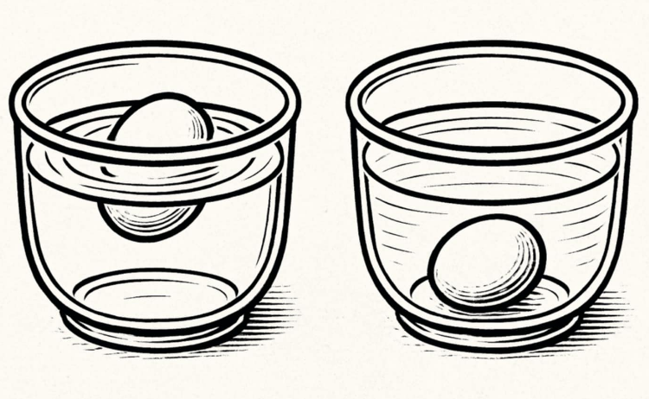 | M  N  Ph | 
وثيقة 3 | وثيقة 4 | وثيقة 5

- فسر وضعيتي حبة البيض في الحالتين
- أعط
- سببا علميا للصدمة التي شعرت بها ثم حلا على المخطط لتفاديها
- حلا لإزالة الترسبات الكلسية المتشكلة داخل القدر
- اقترح وسائل حماية أخرى من أخاطر التيار الكهربائي

تمنياتنا لكم بالنجاح في شهادة التعليم المتوسط

